ЦИФРОВОЙ
ТАХОМЕТР

DT6234B
DT6235B
DT6236B

РУКОВОДСТВО ПО ЭКСПЛУАТАЦИИ
СОДЕРЖАНИЕ
1. ОСОБЕННОСТИ
2. ХАРАКТЕРИСТИКИ
3. ФОТОТАХОМЕТР (DT6234B)
4. КОНТАКТНЫЙ ТАХОМЕТР (DT6235B)
5. ФОТО/КОНТАКТНЫЙ ТАХОМЕТР (DT6236B)

1. ОСОБЕННОСТИ
 Эта серия измерительных приборов, предназначенных для измерения частоты вращения (ФОТО: об/мин; КОНТАКТНЫЙ: об/мин, м/мин) использует микропроцессорную и лазерную технику.
 Широкий диапазон измерения и высокое разрешение.
 Желто-зеленая задняя подсветка дисплея позволяет нормально работать с прибором при любых условиях освещенности.
 В памяти прибора автоматически сохраняются макс. значение, мин. значение и последнее измеренное значение. Кроме того, во время измерения будет записано до 96-ти последовательно измеренных значений. Это позволяет позднее проанализировать полученные результаты. (Прибор начинает записывать в память измеренные значения, начиная с четвертого обновления результата).
 При длительной работе тахометр может питаться от внешнего стабилизированного источника постоянного тока 6 В.
 Индикация разряда батареи.
 Возможность быстрой смены ФОТО и КОНТАКТНОГО способа измерения (только для DT6236B).
 Новая насадка с канавкой контактного датчика позволяет помимо скорости измерять длину проводника, кабеля или веревки.
 Этот чувствительный и надежный прибор с прочными и мало изнашиваемыми механическими частями имеет прочный и легкий корпус из АБС пластика. Корпус имеет хороший дизайн и удобно располагается при работе в руке.

2. ХАРАКТЕРИСТИКИ
(1)
Дисплей | : | 5 цифр, 18 мм (ЖК-экран 0.7 дюйма с желто-зеленой задней подсветкой).
Погрешность | : | ± (0.05%+1 ЕМР)
*ЕМР - число значений единицы младшего.
Скорость обновления результата | : | 0.8 с (выше 60 об/мин).
Выбор диапазона | : | автоматический.
Задающий генератор | : | с кварцевым резонатором.
Дистанция измерения (ФОТО) | : | 50 мм—500 мм.
Размеры | : | 210х74х37 мм.
Питание | : | 4х1.5 В, размер AA или стабилизированный источник постоянного тока (6 В).
Ток потребления | : | около 65 мА..

(2) Использование памяти.
Последнее измеренное значение (макс. значение, мин. значение) автоматически заносятся в память при отпускании кнопки "ИЗМЕРЕНИЕ" (см. рис. 1). Сохраненные в памяти значения можно вывести на дисплей последовательным нажатием кнопки "MEM". Символы на дисплее означают:
"UP" - макс. значение; "dn" - мин. значение;
"LA" - последнее измеренное значение.
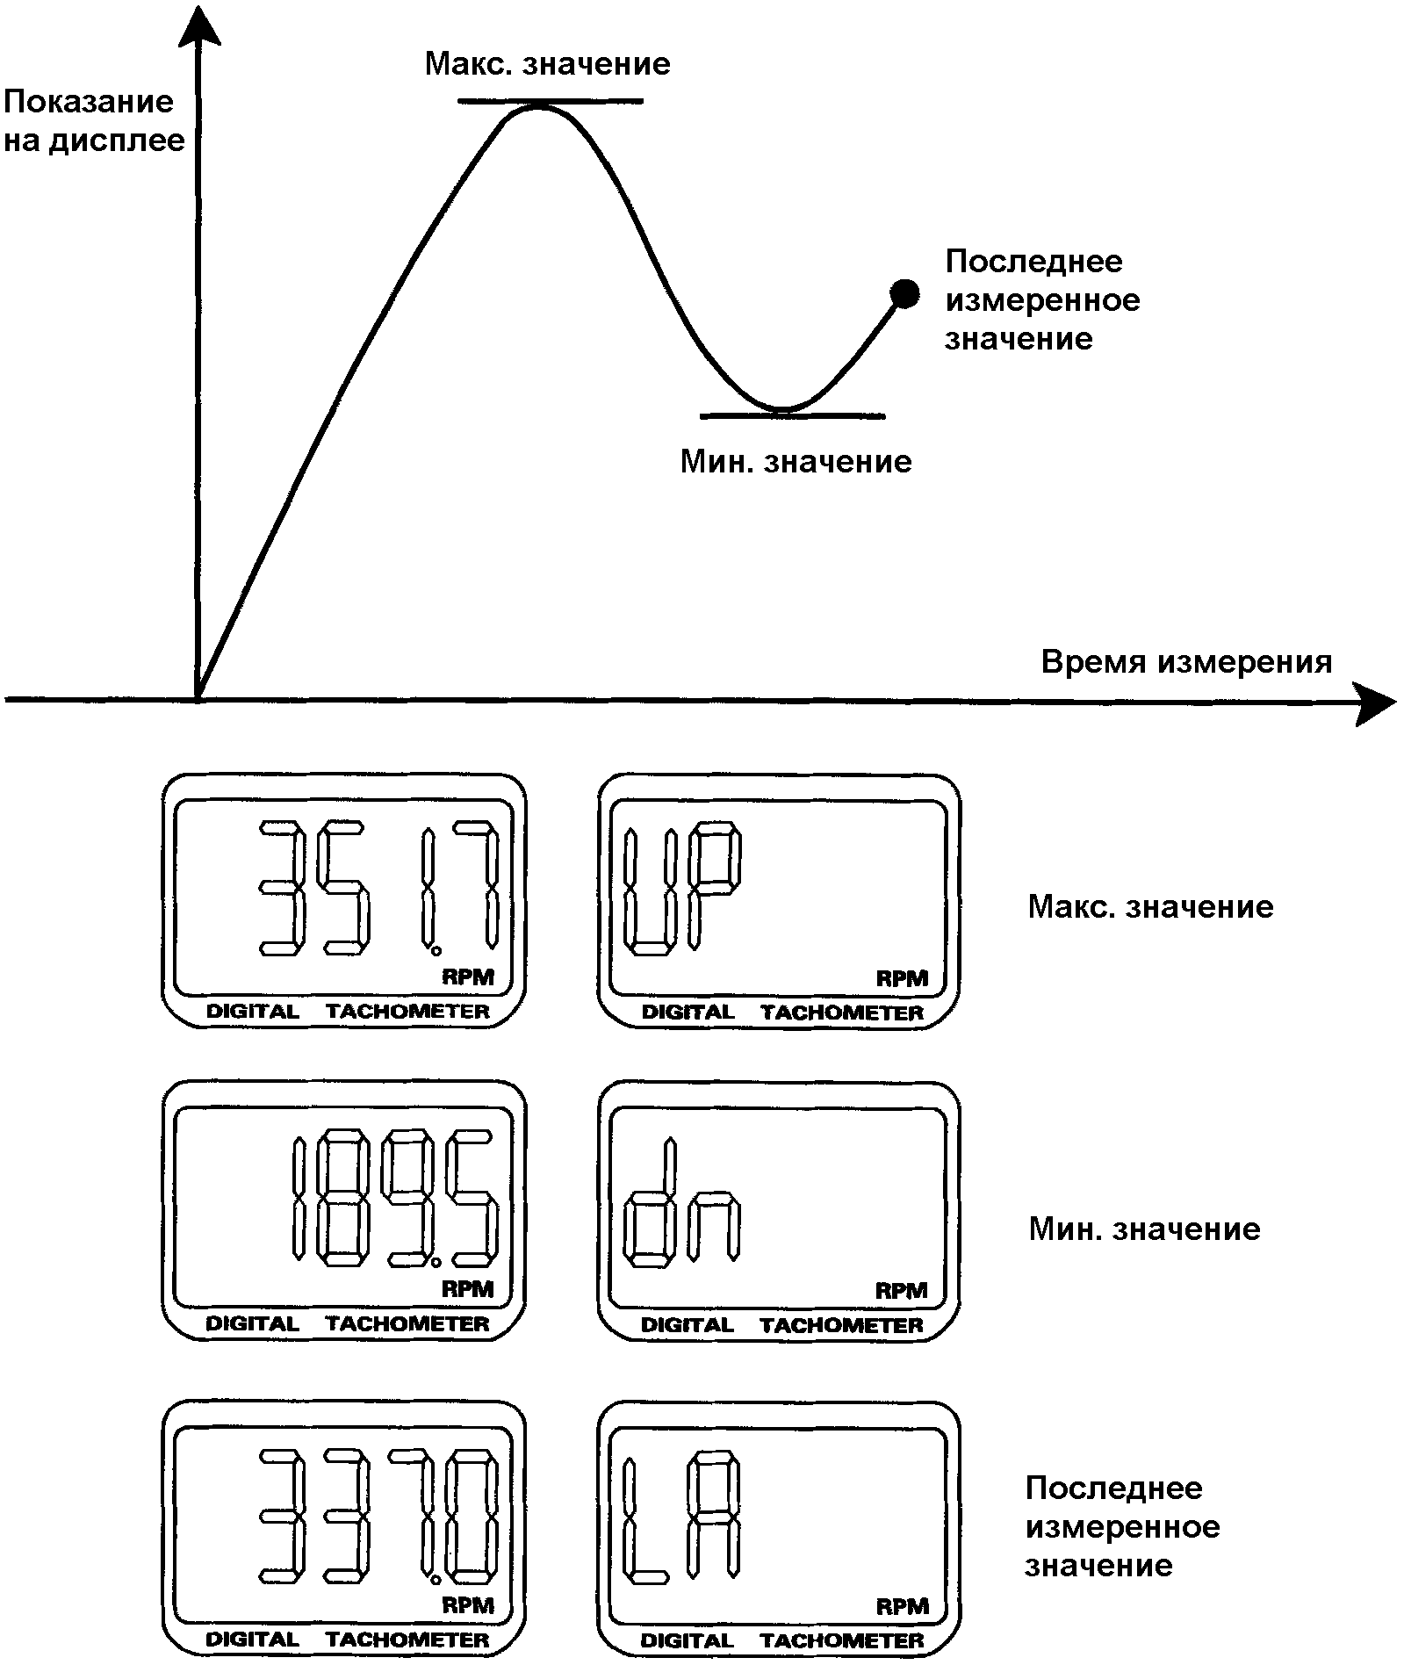
Рис.1
(3) Назначение и действие кнопки "MEM"
(3-1) Если дисплей отображает последнее измеренное значение ("LA"), то при последующем (четвертом) нажатии кнопки "MEM" прибор начнет индицировать процесс перехода к режиму отображения сохраненных в памяти измеренных значений. Индикация процесса перехода – это последовательно убывающее показание от 20 до 1. Если отпустить кнопку "MEM" до завершения этого процесса индикации, то переход не будет завершен. В этом случае при последующих нажатиях кнопки "MEM" прибор вновь будет последовательно выводить макс. значение, мин. значение и последнее измеренное значение.
(3-2) По окончании процесса перехода к режиму отображения сохраненных в памяти измеренных значений (см. рис. 2) на дисплее появится число сохраненных значений - "An**" ("An" – аббревиатура от anamnesis). Это означает успешное завершение перехода. При последующих нажатиях кнопки "MEM", значения, записанные в памяти, будут в порядке их записи выведены на экран. Дисплей имеет дружественный формат представления информации: сначала на экран выводится порядковый номер записи, а затем соответствующее сохраненное значение. После вывода на экран всех сохраненных значений (до 96-ти), тахометр автоматически переключится на вывод макс. значения/мин. значения/последнего измеренного значения. Причем макс. значения/мин. значения выбираются по всем измерениям за период, а не только из сохраненных в памяти значений.
Пример. Пусть на дисплее отображается "An 64". Это означает, что за период одного измерения были сохранены в памяти 64 полученные значения (см. рис. 3).
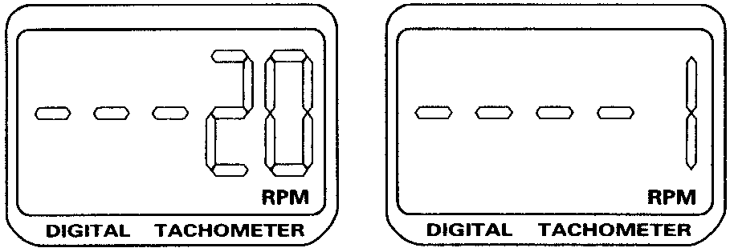 | 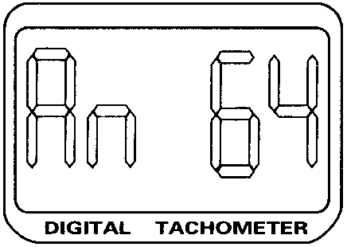
Рис.2 | Рис.3
При последовательном нажатии кнопки "MEM" записанные в память тахометра данные будут в порядке их записи выведены на экран. В нашем примере первое значение - 350.3 об/мин, затем второе - 317.1 об/мин и далее до 64-го - 337.0 об/мин (см. рис. 4).
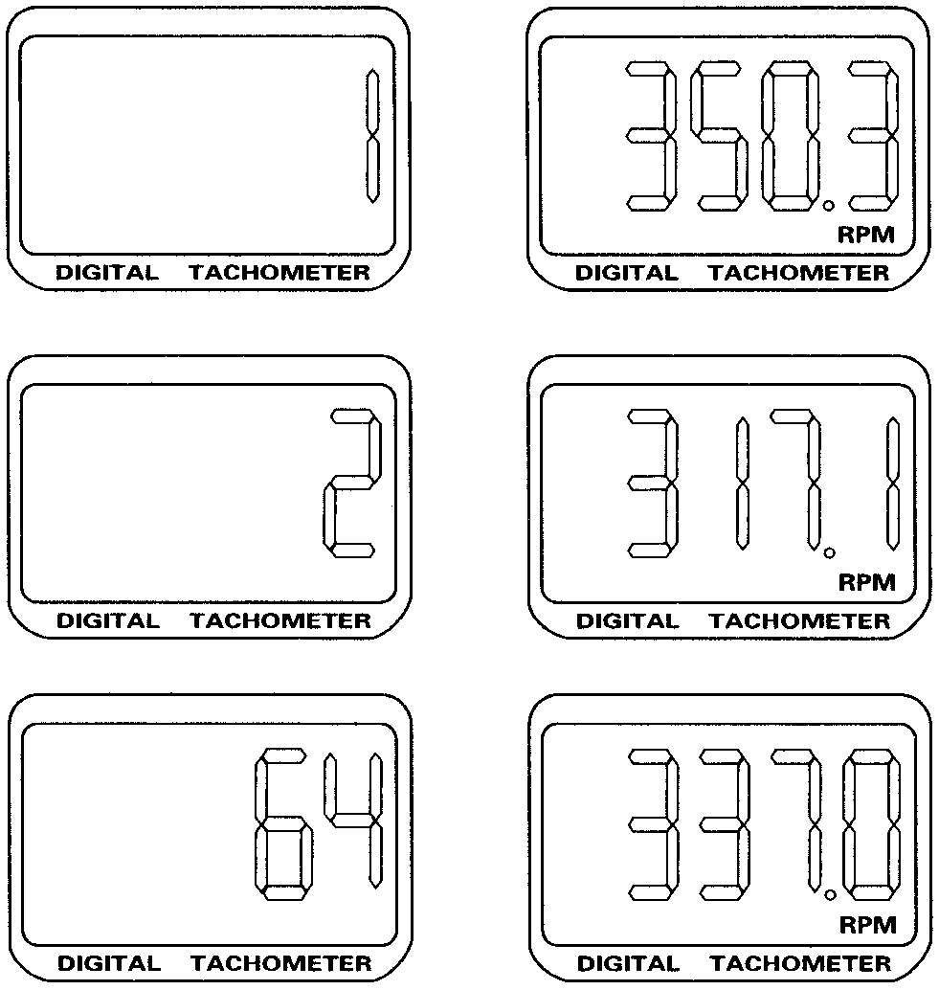
Номер записи | Значение

Рис.4
Примечание: При измерении длины макс. значение/мин. значение не определяются, и сохраняется только последнее измеренное значение. При нажатии кнопки "ИЗМЕРЕНИЕ" результат предыдущего измерения будет утрачен, и тахометр начнет измерять и сохранять новые данные.
(4) Замена батареи
(4-1) При появлении на дисплее индикатора разряда батареи (т.е. напряжение на батарее ниже 4.5 В) необходимо заменить батарею.
(4-2) Сдвиньте и снимите крышку отсека батареи. Извлеките использованные элементы питания.
(4-3) Установите новые элементы. Неправильная установка элементов питания может привести к повреждению прибора.
(5) Примечания
(5-1) Отражающая метка: отрежьте квадратный кусочек светоотражающей пленки с клеевым слоем размером около 12 мм (0.5 дюйма). Наклейте один квадратик на вращающуюся деталь. Неотражающая поверхность вращающейся детали должна быть много больше отражающей. Если поверхность вращающейся детали наоборот хорошо отражает свет, то её необходимо предварительно покрыть черной краской или оклеить черной пленкой перед наклейкой отражающей метки. Поверхность детали должна быть чистой и гладкой.
(5-2) Измерение очень низкой частоты вращения. Для получения более высокого разрешения можно вместо одной наклеить несколько отражающих меток. В этом случае для получения истинного значения в об/мин показание прибора необходимо разделить на количество наклеенных меток.
(5-3) Контактный тахометр снабжен тремя насадками: большой конус, малый конус и цилиндр. Большой конус и цилиндр покрыты резиной и предназначены для измерения низкой частоты вращения. Малый конус предназначен для измерения высокой частоты вращения.
(5-4) Если прибор не используется длительное время, извлеките из него батарею питания.

3. ФОТОТАХОМЕТР (DT6234B)
Диапазон измерения: от 2.5 до 99999 об/мин.
Разрешение: 0.1 об/мин (2.5~999.9 об/мин)
1 об/мин (свыше 1000 об/мин)
Макс. возможный диапазон: от 1 до 99999
Описание панели:
A: Отражающая метка  B: Световой луч  C: Кнопка "ИЗМЕРЕНИЕ"  D: Переключатель режима  E: Кнопка "MEM"  F: Дисплей  G: Крышка отсека батареи | 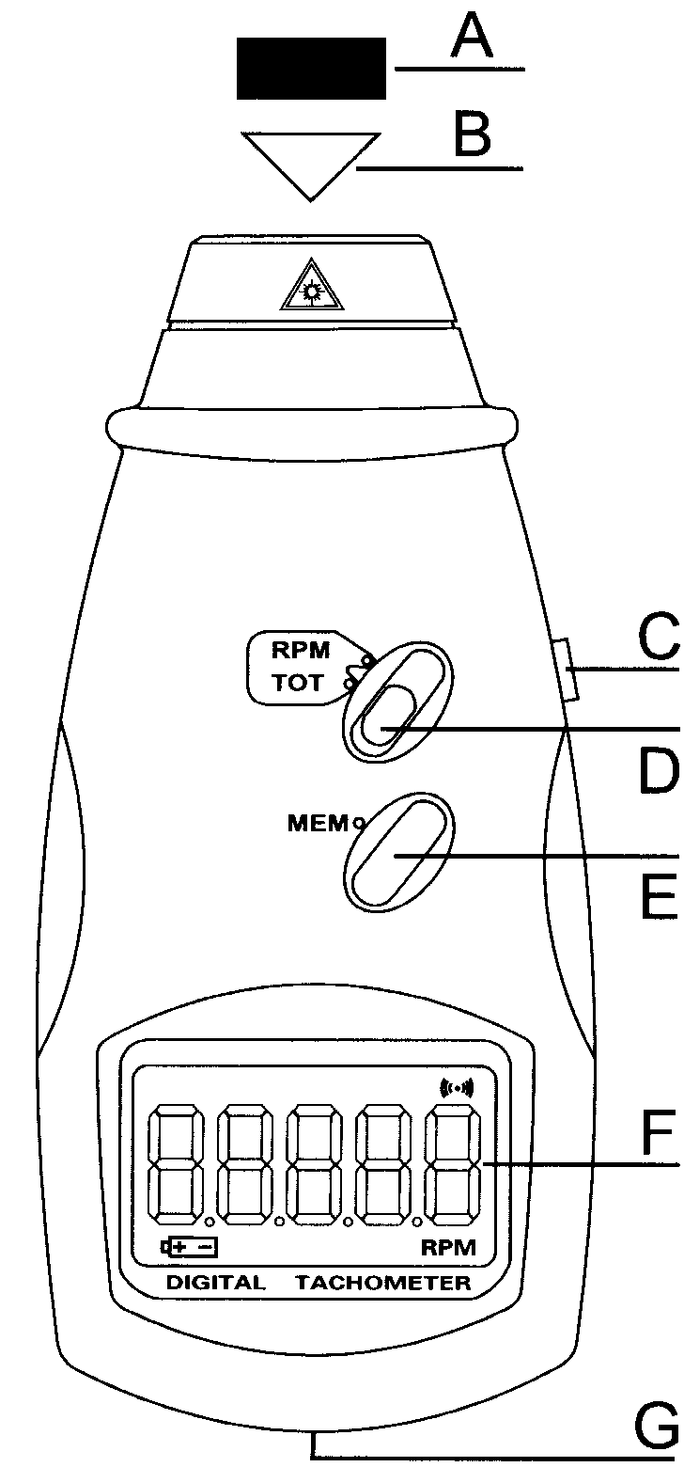

Процедура измерения
(1) ИЗМЕРЕНИЕ ЧАСТОТЫ ВРАЩЕНИЯ ФОТОДАТЧИКОМ
а. Приступая к измерениям, наклейте на объект отражающую метку. Установите переключатель режима в положение "RPM".
б. Нажмите кнопку "ИЗМЕРЕНИЕ" и направьте световой луч на объект. Визуально убедитесь, что луч попал в цель.
(2) ИЗМЕРЕНИЕ ПОЛНОГО ЧИСЛА ОБОРОТОВ
а. Приступая к измерениям, наклейте на объект отражающую метку. Установите переключатель режима в положение "TOT".
б. Вставьте батареи питания, нажмите кнопку "ИЗМЕРЕНИЕ" и начните измерение. При каждом полном обороте объекта или появлении в поле зрения прибора отражающей метки, текущее показание будет увеличиваться на 1. При отпускании кнопки "ИЗМЕРЕНИЕ" последнее показание будет сохранено в памяти.
в. Для вывода на дисплей измеренного значения нажмите кнопку "MEM".
Комплект поставки:
Футляр для транспортировки | 1 шт.
Лента отражающих меток | длина 600 мм
Руководство по эксплуатации | 1 шт.
Сетевой адаптер |  | 1 шт.
Силикагель |  | 1 шт.
Пакет с винтом |  | 1 шт.

4. КОНТАКТНЫЙ ТАХОМЕТР (DT6235B)
Диапазон измерения:
ТАХОМЕТР: от 0.5 до 19999 об/мин.
ЛИНЕЙНАЯ СКОРОСТЬ:
от 0.05 до 1999.9 м/мин.
ДЛИНА: от 0.05 до 99999 м
Разрешение:
ТАХОМЕТР:
0.1 об/мин (0.5~999.9 об/мин)
1 об/мин (свыше 1000 об/мин)
ЛИНЕЙНАЯ СКОРОСТЬ:
0.01 м/мин (0.05~99.99 м/мин)
0.1 м/мин (свыше 100 м/мин)
ДЛИНА: 0.02 м (0.05~99999 м)
Описание панели:
A: Насадка для измерения линейной скорости | B: Насадка для измерения об/мин
C: Ось датчика | D: Кнопка "ИЗМЕРЕНИЕ"
E: Переключатель режима | F: Кнопка "MEM"
G: Дисплей | H: Крышка отсека батареи

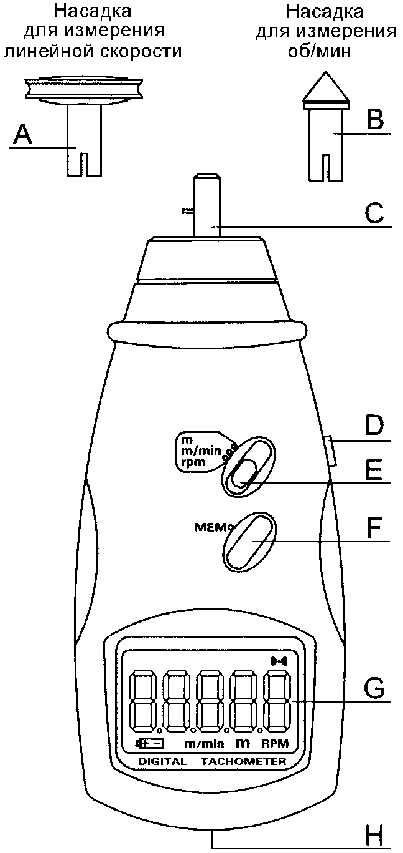
Процедура измерения
(1) ИЗМЕРЕНИЕ ЧАСТОТЫ ВРАЩЕНИЯ КОНТАКТНЫМ ДАТЧИКОМ
а. Установите переключатель режима в положение "RPM". Установите на ось датчика насадку для измерения об/мин.
б. Нажмите кнопку "ИЗМЕРЕНИЕ" и слегка прижмите насадку для измерения об/мин к центру оси вращающейся детали. Убедитесь, что держите прибор соосно. После стабилизации показания, отпустите кнопку "ИЗМЕРЕНИЕ".
(2) ИЗМЕРЕНИЕ ЛИНЕЙНОЙ СКОРОСТИ
а. Установите переключатель режима в положение "m/min". Установите на ось датчика насадку для измерения линейной скорости вместо насадки для измерения об/мин.
б. Нажмите кнопку "ИЗМЕРЕНИЕ" и просто коснитесь боковой поверхностью насадки для измерения линейной скорости поверхности движущегося объекта. После стабилизации показания, отпустите кнопку "ИЗМЕРЕНИЕ".
(3) ИЗМЕРЕНИЕ ДЛИНЫ
а. Установите переключатель режима в положение "m" и установите на ось датчика насадку для измерения линейной скорости. Дальнейшие действия подобны действиям при измерении линейной скорости (2).
Замечание: При измерении необходимо учитывать различную длину окружности внешней и внутренней поверхности желобка насадки для измерения линейной скорости. Поэтому при измерении линейной скорости или длины показание будет истинным, когда внешняя поверхность насадки входит в контакт с объектом измерения. При контакте по внутренней поверхности полученный результат необходимо умножить на 0.9 (например, при измерении длины провода, кабеля или веревки).
Комплект поставки:
Футляр для транспортировки | 1 шт.
Руководство по эксплуатации | 1 шт.
Сетевой адаптер | 1 шт.
Силикагель | 1 шт.
Пакет с винтом | 1 шт.
Насадка для измерения линейной скорости | 1 шт.
Насадка для измерения об/мин | 3 шт.

5. ФОТО/КОНТАКТНЫЙ ТАХОМЕТР (DT6236B)
Диапазон измерения:
ТАХОМЕТР (ФОТО) от 2.5 до 99999 об/мин.
ТАХОМЕТР (КОНТАКТ) от 0.5 до 19999 об/мин.
ЛИНЕЙНАЯ СКОРОСТЬ:
от 0.05 до 1999.9 м/мин.
Разрешение:
ТАХОМЕТР (ФОТО):
0.1 об/мин (2.5~999.9 об/мин)
1 об/мин (свыше 1000 об/мин)
ТАХОМЕТР (КОНТАКТ):
0.1 об/мин (0.5~999.9 об/мин)
1 об/мин (свыше 1000 об/мин)
ЛИНЕЙНАЯ СКОРОСТЬ:
0.01 м/мин (0.05~99.99 м/мин)
0.1 м/мин (свыше 100 м/мин)
Описание панели:
A: Насадка для измерения линейной скорости | B: Насадка для измерения об/мин
C: Приставка для контактных датчиков | D: Кнопка "ИЗМЕРЕНИЕ"
E: Переключатель режима | F: Кнопка "MEM"
G: Дисплей | H: Крышка отсека батареи

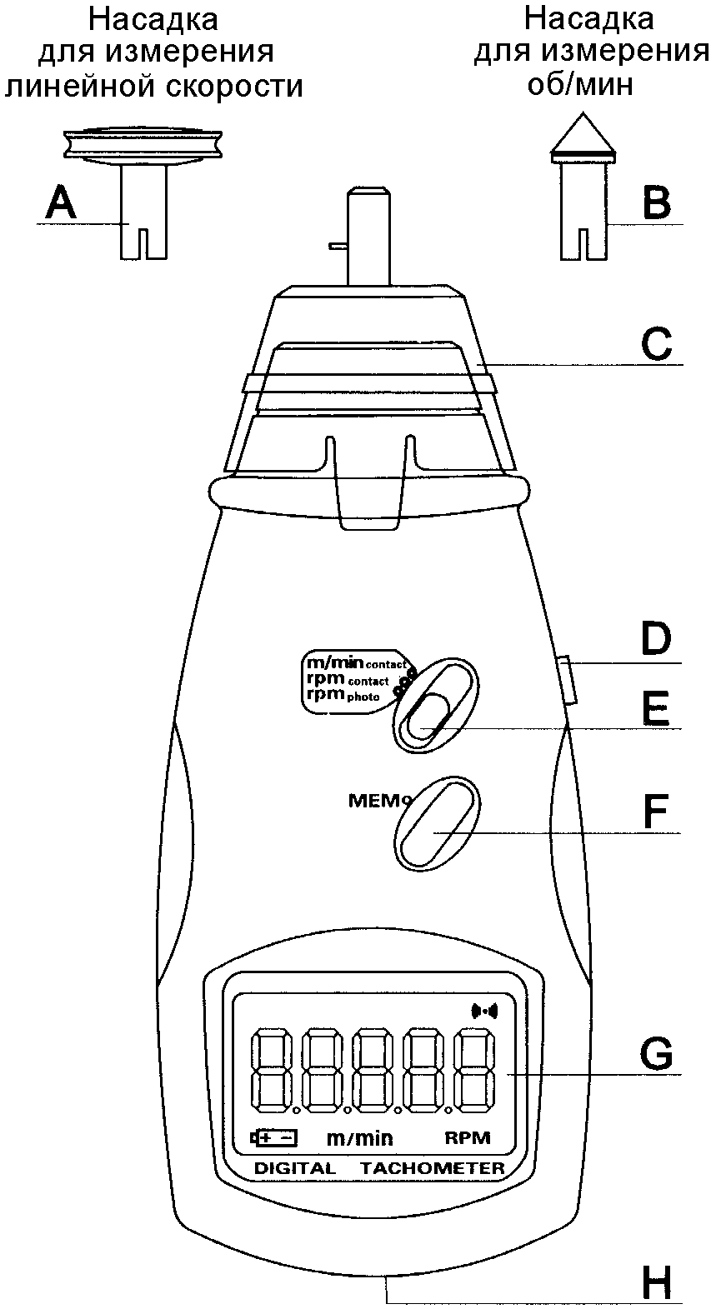
Процедура измерения
(1) ИЗМЕРЕНИЕ ЧАСТОТЫ ВРАЩЕНИЯ ФОТОДАТЧИКОМ
а. Приступая к измерениям, наклейте на объект отражающую метку. Установите переключатель режима в положение "RPM photo".
б. Нажмите кнопку "ИЗМЕРЕНИЕ" и направьте световой луч на объект. Визуально убедитесь, что луч попал в цель.
(2) ИЗМЕРЕНИЕ ЧАСТОТЫ ВРАЩЕНИЯ КОНТАКТНЫМ ДАТЧИКОМ
а. Установите переключатель режима в положение "RPM contact". Установите на ось датчика насадку для измерения об/мин.
б. Нажмите кнопку "ИЗМЕРЕНИЕ" и слегка прижмите насадку для измерения об/мин к центру оси вращающейся детали. Убедитесь, что держите прибор соосно. После стабилизации показания, отпустите кнопку "ИЗМЕРЕНИЕ".
(3) ИЗМЕРЕНИЕ ЛИНЕЙНОЙ СКОРОСТИ
а. Установите переключатель режима в положение "m/min contact". Установите на ось датчика насадку для измерения линейной скорости вместо насадки для измерения об/мин.
б. Нажмите кнопку "ИЗМЕРЕНИЕ" и просто приложите насадку для измерения линейной скорости к движущемуся объекту. После стабилизации показания, отпустите кнопку "ИЗМЕРЕНИЕ".
Замечание: При измерении необходимо учитывать различную длину окружности внешней и внутренней поверхности желобка насадки для измерения линейной скорости. Поэтому при измерении линейной скорости или длины показание будет истинным, когда внешняя поверхность насадки входит в контакт с объектом измерения. При контакте по внутренней поверхности полученный результат необходимо умножить на 0.9 (например, при измерении длины провода, кабеля или веревки).
Комплект поставки:
Футляр для транспортировки | 1 шт.
Лента отражающих меток | длина 600 мм
Руководство по эксплуатации |  | 1 шт.
Сетевой адаптер |  | 1 шт.
Силикагель |  | 1 шт.
Пакет с винтом |  | 1 шт.
Насадка для измерения линейной скорости |  | 1 шт.
Насадка для измерения об/мин |  | 3 шт.

